电力电子知识点

**第一章**

1. 电力电子器件一般由控制电路、驱动电路和主电路组成。

1.**电力电子器件分类：**

（1）按能够被门极所控制的程度：不控型、半控型、全控型

（2）按门极控制信号的性质：电流控制型、电压控制型

（3）按照器件内部电子和空穴两种载流子参与导电的情况：单极性、双极型、复合型

（4）按驱动信号的波形：脉冲触发型、电平控制型

2.正弦半波的电流平均值和有效值：

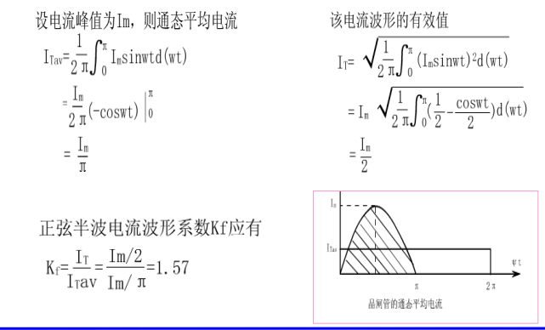

3.**二极管按照反向恢复时间分类及应用场合：**

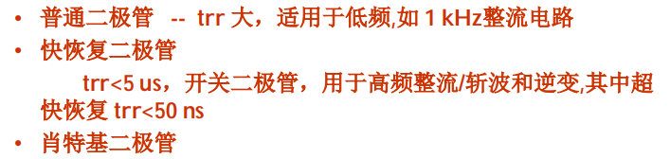

肖特基二极管：多用于200V以下的低压场合

1. **晶闸管通断条件：**

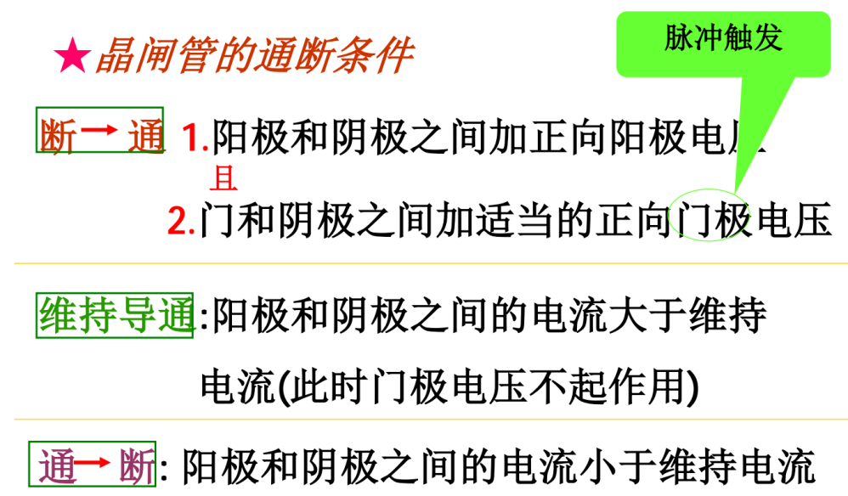

断到通：正向阳极电压要>正向转折电压

从关断到导通时，电流>擎住电流（比维持电流大点）

1. 电气隔离一般采用**光隔离**和**磁隔离**。



光隔离：具有**普通、高速、高传输比**三种类型

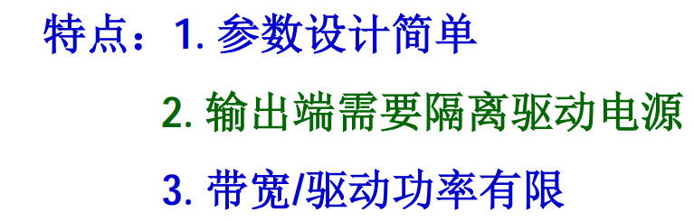

磁隔离：

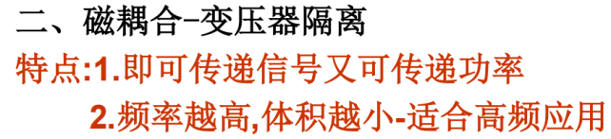

1. 晶闸管的驱动电路一般叫**触发电路，应满足下列要求**：

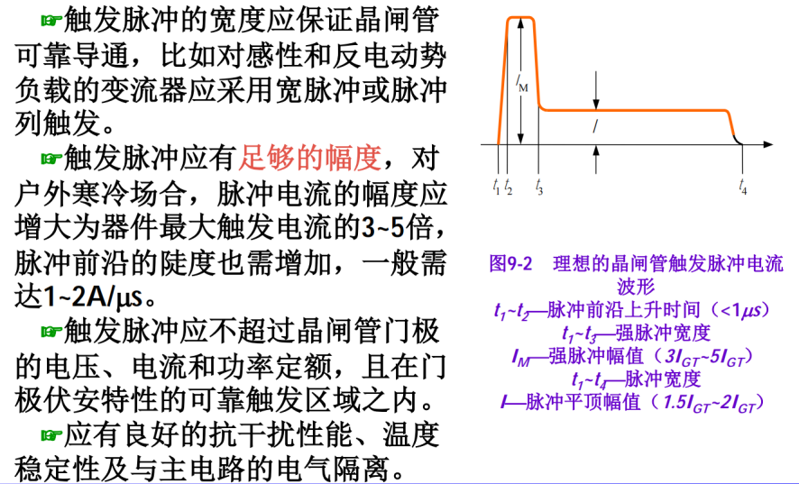

好像驱动原理那也需要知道，但我看不懂...

1. **功率：GTR>IGBT>MOSFET**

**频率：MOSFET>IGBT>GTR**

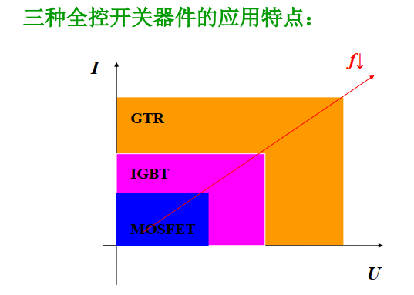

1. 为了保证三相桥式电路上下两个管子同时导通，可采用**宽脉冲**或者**双脉冲**方式
2. **产生逆变的条件：**

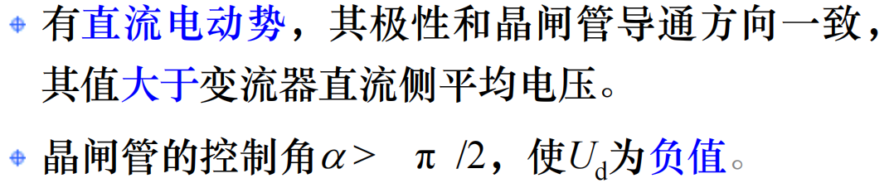

1. **整流电路中，考虑变压器漏感漏抗时会对电路有何影响？**

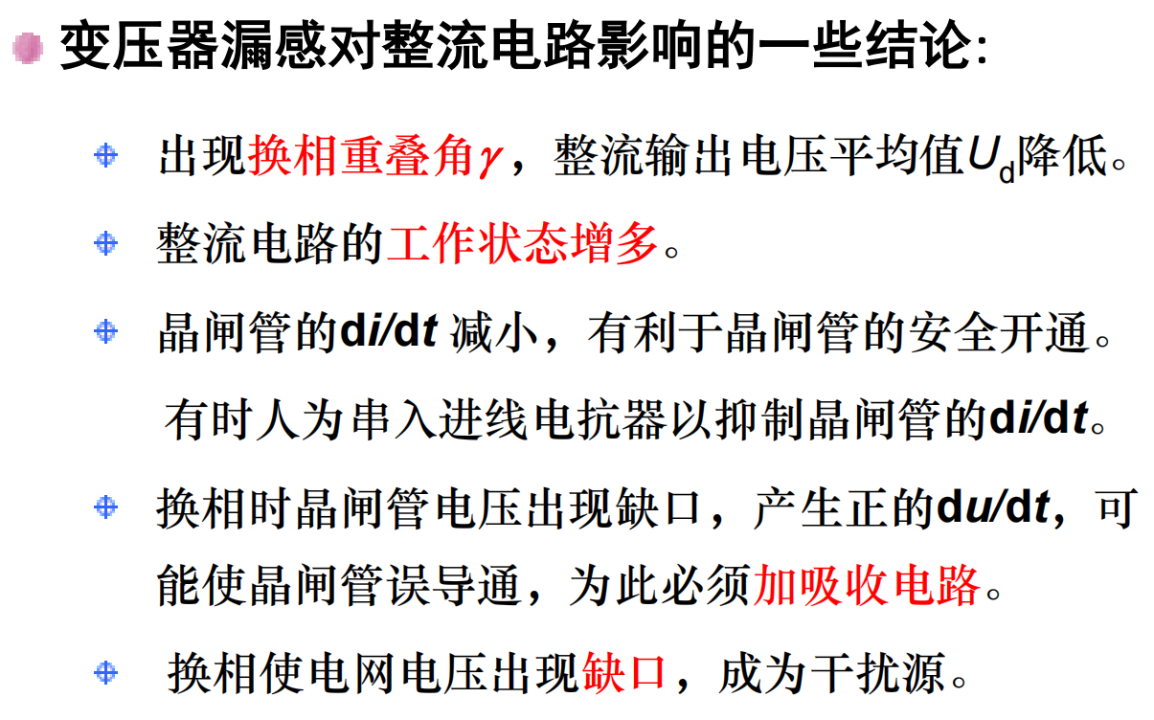

1. 换流方式：**器件换流、负载换流、强迫换流**

器件换流只适用于全控型器件，其他两种主要用于半控型如晶闸管的换流

1. 根据直流侧滤波器（电源性质）的不同，逆变器可分为**电压型逆变器**和**电流型逆变器**

**（特点会考问答）**

**直流侧电压无脉动、输出电压为矩形波、需要并联反馈二极管**

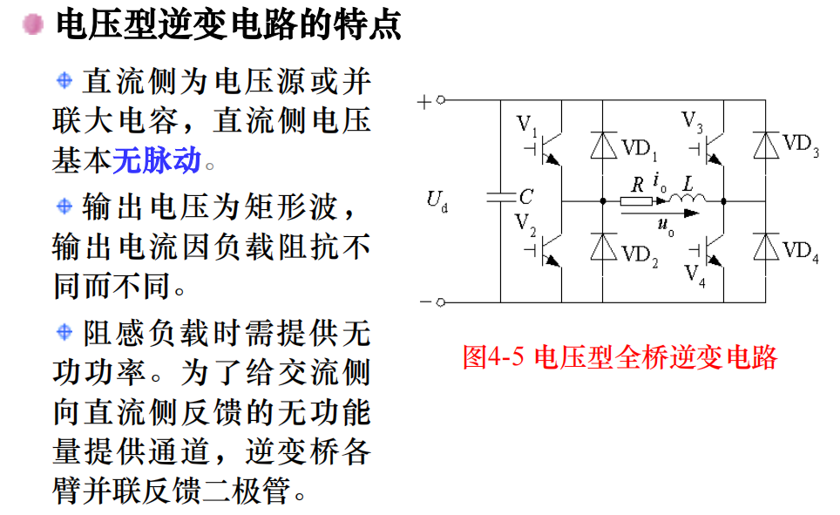

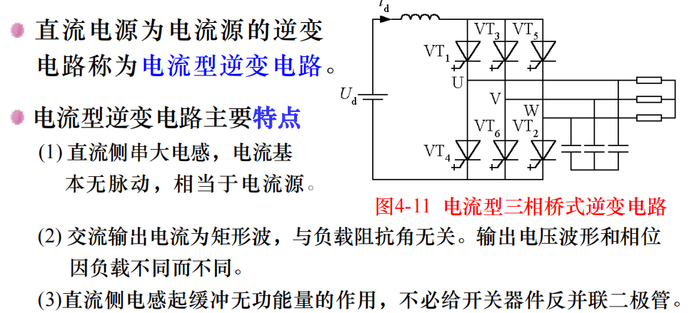

直流侧电流无脉动、输出电流为矩形波、无需并联二极管

1. AC-AC电路可以改变**电压（电流）**、**频率**和**相数**

**14.交流-交流变流电路的分类：**

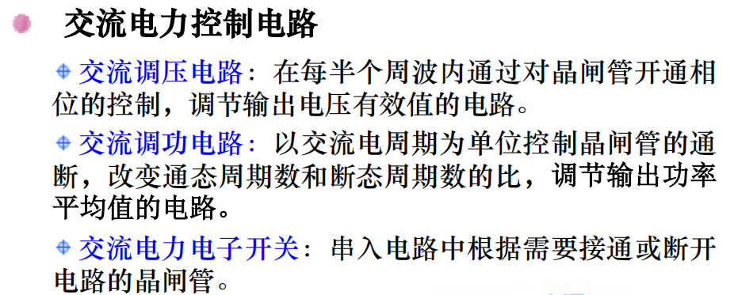

**15.单极性**PWM控制方式状态：**正、负、0**

**双极性**PWM控制方式装态：**正、负**

**16.载波比**



1. PWM调制方式：**异步调制**、**同步调制**（N不变）、（**分段同步调制**不知算不算）
2. 工程实用的PWM波的方法：**自然采样法、规则采样法**

**////////////////////////////////////////////////////////////////////////////////**

**·反激变换器**

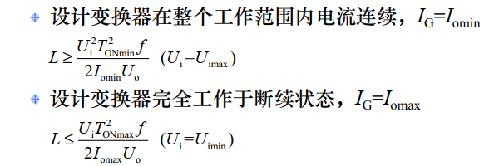

**·电力电子器件：（按照器件内部电子和空穴两种载流子参与导电的情况）**

**单极型、双极型、复合型**

**按驱动类型：电压驱动型、电流驱动型**

**按控制信号的波形：电平控制型、脉冲触发型**

**·二极管分类：**

**普通二极管：低频，1Khz一下**

**快恢复二极管：高频整流/斩波和逆变**

**肖特基二极管：200V一下高频低压首选**

**选择参数：反向恢复时间、正向导通压降、频率、方向重复峰值电压、额度正向平均电流**

**·交流调压电路：在每个电源周期都对输出电压波形进行控制。**

**·交流调功电路：将负载与交流电源接通几个周期，再断开几个周期，通过通断周波数的比值来调节负载所消耗的平均功率。**

**·交流交流变流电路的分类：直接方式（无中间直流环节）和间接方式（有中间直流环节）**

**直接方式：①交流电力控制电路：只改变电压、电流或对电路的通断进行控制，而不改变频率的电路。②变频电路：改变频率的电路。**

**·反激连续、断续是指磁通。**

**·正激连续、断续是指电感上的电流。**

**漏感的影响：出现换相重叠角、输出电压平均值降低、工作状态增多**

**反激：隔离式Buck-Boost电路**

**正激：隔离式Buck电路**

**AC-AC可改变电压、电流频率和相数**

**载波比：N=fc/fr**

**调制方式：同步调制、异步调制、（分段同步调制）**

**·产生PWM的方法：自然采样法、规则采样法**